**БИОЛОГИЈА 9 одд ПЕРИОД 11—15. 05. 2020год**

***ТЕМА БР.7. ПРИРОДНА СЕЛЕКЦИЈА***

**Час 1. . Процесот на вештачка селекција**

Вештачката селекција вклучува избор на спарување родители со саканите карактеристики. Во текот на многу генерации овој процес може да развие сакани карактеристики. Сепак исто така може да предизвика вкрстување (на сродници), што може да биде штетно.

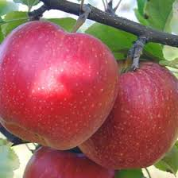 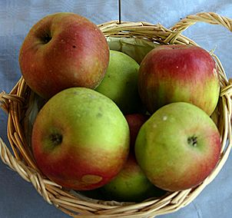

**Ајдаред**

|  |  |
| --- | --- |
| Хибрид од | [Јонатан](https://mk.wikipedia.org/wiki/%D0%88%D0%BE%D0%BD%D0%B0%D1%82%D0%B0%D0%BD_(%D1%98%D0%B0%D0%B1%D0%BE%D0%BB%D0%BA%D0%BE)) x [Вагнерово јаболко](https://mk.wikipedia.org/w/index.php?title=%D0%92%D0%B0%D0%B3%D0%BD%D0%B5%D1%80%D0%BE%D0%B2%D0%BE_%D1%98%D0%B0%D0%B1%D0%BE%D0%BB%D0%BA%D0%BE&action=edit&redlink=1) |

**Ајдаред** е вид црвено јаболко од [САД](https://mk.wikipedia.org/wiki/%D0%A1%D0%90%D0%94). Тоа е [хибрид](https://mk.wikipedia.org/w/index.php?title=%D0%A5%D0%B8%D0%B1%D1%80%D0%B8%D0%B4&action=edit&redlink=1) од две сорти на јаболка. За прв пат било израснато во 1935 од Земјоделската експериментална станица на [Ајдахо](https://mk.wikipedia.org/wiki/%D0%90%D1%98%D0%B4%D0%B0%D1%85%D0%BE) и од 1942 е широко распространето. Ајдаредот е цврсто јаболко со бело ткиво, кисело и сочно. Заради ова особено се користи во кулинарството. Се бере од крајот на септември до средината на октомври. Отпорно и трајно е сè до крајот на јануари, а соодветно складирано, може да трае и до јуни.

Создавањето нова сорта на растение или животно бара вештачка селекција во текот на неколку генерации.Саканите карактеристики од двајцата родители избрани за вкрстување се добиваат дури после неколку генерации

**Како домашна задача ќе ти биде**

**Да истражиш пример на плод од некое растение или животинска сорта кои се популарни во Македонија. За нивниот пример треба да дознаеш за следното:**

* **карактеристиките кои го прават животното / плодот важен за земјоделството**
* **историјата на сортата**
* **какви било недостатоци кои може да ги има сортата.**

**Час 2. Проценување на вештачката селекција**

**Како домашна задача ќе ти биде**

**Прочитај стр.88 и 89 од учебникот потоа изработи листа на некои предности и недостатоци на вештачката селекција.**